


ספר שאהבתי לקרוא בתקופה הזו

הייתי רוצה לספר ש..










משחק שאהבתי לשחק בבית בתקופה
האחרונה

החלום שלי הוא...

מה למדתי על עצמי בזמן האחרון

מה אני רוצה לשמור
מתקופת הקורונה

משהו טוב שקרה לי

אוכל שאהבתי שהכינו בתקופה האחרונה

כשהיה לי קשה פניתי
...ל

הצלחתי להתגבר
...כש







משהו יצירתי שעשיתי בבית

מה המשפחה שלי אוהבת לעשות
ביחד...

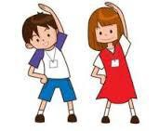
ספורט שעשיתי לאחרונה

מישהו שעזרתי לו..

חבר/ה ששמרתי איתו/ה על קשר

עזרתי בבית ב...



ריב שהיה לי והצלחתי להתגבר

משהו כייפי שעשיתי
בבית



היה לי קשה כש..

אני מרגיש/ה ש..

אני שמח/ה ש...

הכי עזר לי ש...

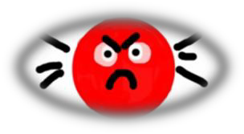

כעסתי ממש כש...

היה לי כיף ש..

הרגשתי טוב
..כש

הכי התגעגעתי ל...



מדאיג אותי כש..

משהו שהיה לי חסר..

מלחיץ אותי ש...

התרגשתי כש...



ממה אני חושש/ת?

משמח אותי בחזרה
לבית הספר ש...

במי אני יכול/ה להיעזר
כשאצטרך?

מה יכול לעזור לי כעת?

רעיונות לפעילויות המעודדות
שיח רגשי ולכידות חברתית

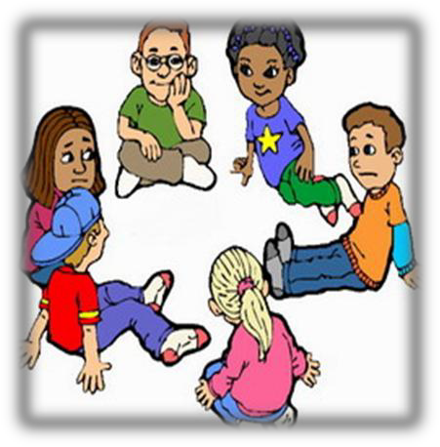

מד מצב רוח

כמו שמודדים חום גוף לפני שמגיעים לבית
הספר- כך מודדים מצב רוח ☺

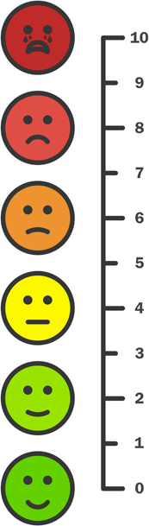
שבו הילד יכול לסמן מהו גובה מצב רוחו.
• הכינו מד מצב רוח

הילדים יסמנו בכל יום את מצב רוחם על המד. בדרך זו הם
יכולים לראות את השתנות מצב הרוח של עצמם. במידה
ועשיתם עם הילדים פעילות מאוד מהנה, שלחו אותם לסמן
על המד את מקומם. במידה והילדים חוו אירועים לא נעימים
או חוויות של עצב וכעס, שוב שלחו את הילדים לסמן מהו
מקומם על המד.
• עבור המבוגר, הסימון של הילד מאפשר לדעת כיצד הילד
מרגיש או כיצד הוא תופס את הסיטואציה מבחינה רגשית.

מעודד מודעות לחוויה פנימית ולשינוי
• עבור הילד, המד

הילדים מפנימים את הפעולה
במהלך הזמן,
ברגשות.

ומבצעים אותה גם ללא המד החיצוני, כלומר מתמקמים
רגשית ביחס לאירועים שונים.

משחק ים יבשה ו... ימשה


• משחק ים יבשה מאפשר להסביר לילדים בצורה מוחשית את המעברים

בין המצב של הסגר לבין מצב של שגרה.

• ים- מצב הבידוד והסגר. בתי הספר והגנים סגורים, נמצאים בבתים,

סגורות, חוץ מהסופרים ובתי המרקחת . הרבה איסורים...

השגרה כפי שהכרנו לפני הקורונה. הכל פתוח ואפשרי.
החנויות

-יבשה •

• ימשה- זה שלב הביניים- השלב במשחק ים-יבשה בו רגל אחת בים ורגל

שנייה ביבשה - שמזכיר את מה שקורה עכשיו. אנחנו חוזרים לגן/לביה"ס אבל: יש דברים שיישארו כמו קודם ויש נהלים חדשים שנתרגל אותם
בעקבות המצב החדש על פי ההנחיות.

• חשוב להסביר לילדים מה יהיה דומה ומה שונה. למשל - איך יראה סדר

היום, מי יהיה איתנו בקבוצה, איפה מותר לשחק ואיפה לא, איך שומרים

על מרחק חברתי ואיך שומרים על ניקיון ...

משחק לכידות חברתית (כולנו רקמה
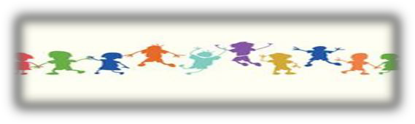
אנושית אחת)...

כל הילדים שהמשפט נכון עבורם שילכו לצד אחד של
הכיתה/הגן:

המטרה
הקבוצה כל הזמן משתנה לפי המשפטים...
להרגיש שותפות בחוויות... :

בלילה על הקורונה...
חלמו
לבית ספר/ לגן...
התגעגעו
הרבה בחדשות...
צפו

התחרפנו בזמן הלמידה מרחוק ..
...
חגגו סדר בזום
במשקל בזמן הקורונה...
עלו

כמה דברים נחמדים בתקופת הקורונה...
גילו שיש
להם משעמם.. .
היה

שהמגפה תעלם...
חיכו
ספורט בבית...
עשו

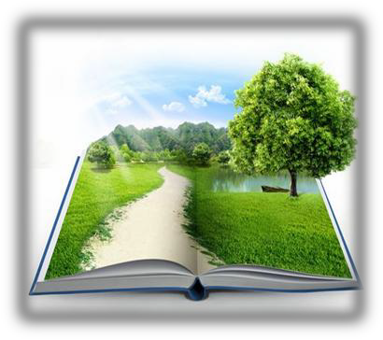
מסע בדמיון

יתרונות השימוש בדמיון עם ילדים -

ללא התסכול
ילד לומד לפתור בעיות שנתקל בהן בעבר,
הדמיון,
● דרך

שיתקל בהן
לפתור בעיות
שאולי התלווה אליהן והוא לומד לתכנן כיצד

בעתיד, ללא הלחץ שיש בשעת מעשה.

ילד מבטא את עולמו הפנימי וכך אתם יכולים לדעת מה
הדמיון,
● דרך

בטחון וכד.'
לחוש
לפחד/
מה גורם לו לשמוח/
מעסיק אותו,

● דרך הדמיון ניתן לפתור בעיות במערכות יחסים עם בני גילו או
מבוגרים.

חרדות
הדמיון ניתן להקל אפילו על תסמינים של טראומות,
● דרך

והתקפי עצבים. רוב הטיפולים הפסיכולוגיים בילדים משתמשים בדמיון

יכול
גם מי שלא למד לטפל,
שלהם לריפוי הנפש המודעת והלא מודעת.

והכרת
/ הורית
מורית
לעשות את הצעדים הבסיסיים מתוך אינטואיציה
הילד.

ניתן כמה טיפים שיקלו
לפני שנעבור לדוגמאות לשימוש בדמיון,

על המימוש:

הטובה ביותר להפוך דמיון למוחשי ומהנה, הוא ליישם אותו
• הדרך

הנחו את הילדים לדמיין שהם בחופשה
לדוגמה,
דרך כל החושים.

חלומית, דרך –

טקסטים,)...
תאורה,
תחפושות,
תפאורה,
(צבעים,
• הראיה

צלילים
(פס קול מתאים מיו-טיוב, שירים שאתם שרים,
• השמיעה

מכלים שונים או בפה,)
מפיקים
שהילדים

של ים/יער
פרחים וצמחים,
חומרים,
של בשמים,
• הריח (של מזון,

,)... ועוד
• הטעם (מזון המאפיין את סוג החופשה שבחרתם,)

של חומרי
של המים, של שמן עיסוי,
ומגע ( של הבגדים,
• מישוש

שינויי טמפרטורה ועוד,)
מגע עמוק או קל,
הגלם למזון,

של הג'יפ על
(של האוניה במים,
• הקינסטטיקה/חוש התנועה

הגבעות, של הגוף במים.)

ועכשיו לביצוע:
הרבה משפחות רגילות לתכנן בתקופה זו פעילות מחוץ לבית וליהנות

. אז מה עושים השנה ?
מהחגיגיות ומהקלילות של תחילת האביב
מדמיינים...

עובדי חדר
חדרנים,
(פקיד קבלה,
– חלוקת תפקידים
לבית מלון
.1 יציאה

ליצן או כוכב ילדים וכד.)'
פעילות בלונים,
יוגה,
ספורט בחדר כושר,
אוכל,

דאגו לפינוקים בחדרים, דפי מידע לגבי שעות פתיחת חדר אוכל והגשת
ארוחות .

ניפוח סירת גומי
מנוע,
דולפינים,
- כולל פס קול של ים,
באונייה
שיט .2

וכד.'

ניתן לתלות ערסל...
, בנו אוהל,
– דמיינו את הנסיעה
.3 קמפינג

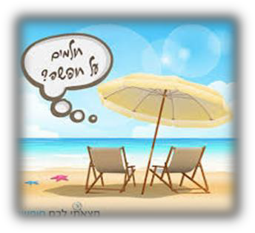
אפשר לבקש מהילדים להחליט על מספר יעדים אליהם היו רוצים לנסוע.
ואז כל הקבוצה מתארגנת למסע החל באריזה ותכנון הטיול.
ואז לברר מה מיוחד במקום אליו בחרנו לנסוע. איזה מאכלים יש במקום.
איך הלבוש המסורתי נראה... תהנו ☺

לכל אחד מאיתנו סגנונות שונים ומגוונים של התמודדות. (מודל גש"ר

דמיון.)
חברה,
מערכת אמונות,
רגשי,
שכלי,
גופני,
מאח"ד-

למדתי שכאשר שאני דואג או פוחד
מה שהכי עוזר לי זה..

• להתפלל • להשתמש בדמיון – למשל : לדמיין
• חיבוק מבן משפחה
• לדבר או לצחוק עם חברים

את הטיול שניסע אליו אחרי שהכל
יסתיים
• לחשוב על משהו נעים/ טוב/
מצחיק / משמח

• לצחוק בעצמי על המצב ולהתבדח
עליו
• להיות במקום שאני מרגיש בו
• לראות תוכנית טלוויזיה או לקרוא
ספר שאני אוהב
• להרגיע את עצמי בעזרת ההיגיון

בטוח
"(זה לא נורא, אני יודע מה לעשות

• לנסות להתרכז בדברים אחרים
כדי לשמור על הבריאות שלי )

למשל לצייר או לנגן
• לפרוק את המתח בפעילות גופנית

• לאכול משהו טעים
– לרוץ/ לשחק כדורגל/ כדורסל/

• להיזכר בדברים שכבר התגברתי

עליהם בעבר
להשתולל
• לדבר עם חברים בטלפון או
בווטסאפ

• לספר למישהו מה אני מרגיש או
לכתוב את מה שאני מרגיש

חיזוק התמודדות גופנית:
תרגיל בועות הסבון – נשימה מווסתת

כל ילד מקבל מכל עם מי סבון כדי להפריח בועות
סבון. ומנסה לעשות בועות יפות וגדולות.

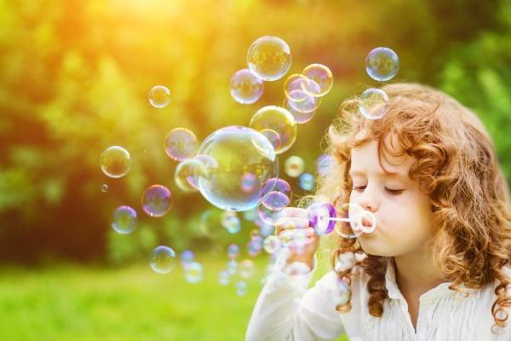
שלושה כללים לנשימה מאוזנת:
• הכנסת אוויר עמוקה מעט מהרגיל
• הוצאת אוויר איטית, • נשימה בקצב קבוע

